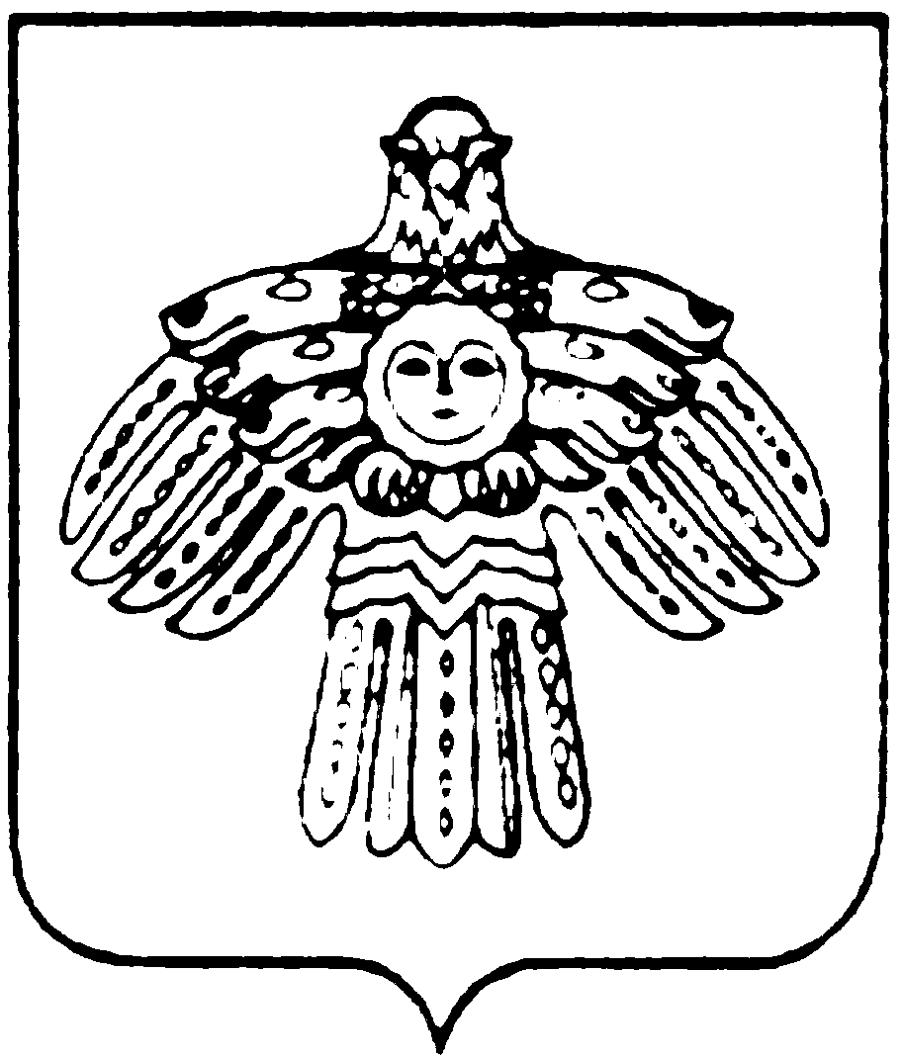
МИНИСТЕРСТВО КУЛЬТУРЫ И  НАЦИОНАЛЬНОЙ ПОЛИТИКИ  РЕСПУБЛИКИ КОМИ  КОМИ РЕСПУБЛИКАСА  КУЛЬТУРА ДА НАЦИОНАЛЬНÖЙ  ПОЛИТИКА МИНИСТЕРСТВО  167010, г.Сыктывкар,  ул.Коммунистическая, 8  тел/факс (8-212) 24-57-78  Е-mail: mincult@rkomi.ru  от ________________N______________  На N ______ от _______________ 2006 г. |  | ООО «Издательство Эскöм»

Сектор официального перевода Министерства культуры и национальной политики РК высылает Вам перевод текста с русского на коми язык:

ООО «МИА»  Бар-ресторан  30 – 17,  юридический адрес:  улица Ленина, 23а,  12-00 – 01-00  без перерыва,  ежедневно | «МИА» ИКК  Бар-ресторан  30 – 17,  юридическöй адрес:  Ленин улича, 23а,  12-00 – 01-00  коставлытöг,  быд лун

Главный специалист Н.А.Попова

исп. Исакова Ольга Лембитовна, 24-82-27   

